**Projet OLISTIC : une coopération entre la Clinique de la Sagesse (Rennes) et le Centre hospitalier de Labé (Guinée)**

La première mission du projet Olistic s’est déroulée du 16 au 27 avril 2024 à Labé en Guinée. Ce projet, porté par la Clinique mutualiste la Sagesse de Rennes et soutenu par la DGOS et de nombreux partenaires (FHF, Expertise-France, universités Gamal Abdel Nasser de Conakry et université Aix-Marseille, les ONG EngenderHealth, FIGO, Gynécologie Sans Frontières, groupe inter-ONG des Fistules Obstétricales (FO) ; AGFO-SME ; MMS France ; AFOA ; GF MER ; Conseil de l’Ordre des Sage-Femmes de Guinée-Conakry, Fondation de l’Académie de Chirurgie), a pour objectif la mise en place d’un centre d’expertise dans la prise en charge des fistules obstétricales (et plus généralement des pathologies pelviennes négligées de la femme) de façon holistique, en réduisant leur incidence par une amélioration significative de la prise en charge péri-natale, et en créant un outil permettant la transmission des compétences dans les techniques de réparation.

Ce projet s’inscrit dans la volonté politique de décentralisation des compétences médicales et de priorisation de la santé de la mère et de l’enfant, et dans la perspective de construction du futur hôpital régional appuyée par la France.

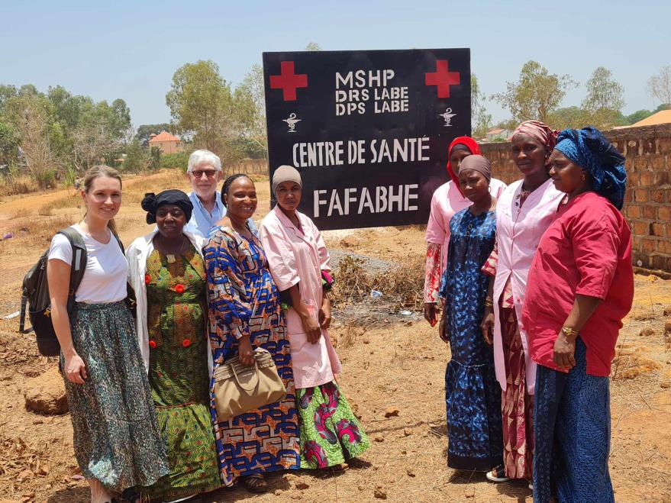

Centre de santé de Fafabhe

Cette première mission a permis de décliner ses deux volets :

* La prévention par l’évaluation des SONU B de la préfecture de Labé ;
* la réparation, par la première session du volet de formation chirurgicale du DIU d’uro-gynecologie de la femme (universités de Conakry et d’Aix-Marseille).

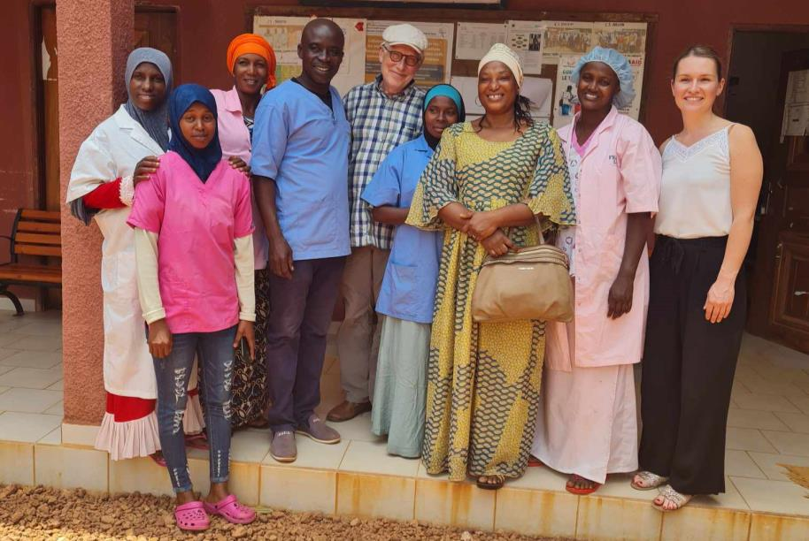

Centre de santé d’Hafia

La seconde mission est prévue du 3 au 4 septembre 2024. Le volet prévention portera sur l’évaluation des Sonu C et B du nord du pays et le volet chirurgical sur les techniques de réparation des fistules obstétricales (en collaboration avec le programme Momentum de l’ONG Engender Health).

La troisième mission aura lieu du 26 novembre au 7 décembre 2024 et son volet prévention sera concentré sur le Sonu C de l’hôpital de préfecture de Labé. Ce programme est planifié, selon la reconduction des financements, pour une durée de 5 ans.

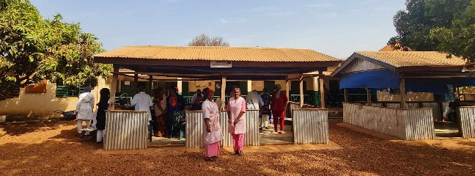

Centre de santé de Daka